**РОЛЬ СЕМЕЙНЫХ ЦЕННОСТЕЙ В СОВРЕМЕННОМ ОБЩЕСТВЕ**

Слайд 1.

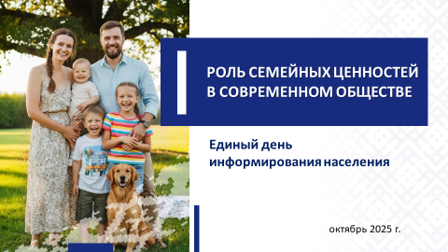Крепкая семья – основа успешного развития государства. Укреплять институт семьи, сохранять семейные ценности и передавать традиции – значит инвестировать в будущее. Поэтому государственная политика Беларуси направлена на сохранение семьи, где отец – глава и опора для всего рода, источник накопленного в поколениях опыта, силы и мудрости предков, а мать – хранительница очага и духовный центр семьи, обеспечивающая гармонию и преемственность. Такая модель рассматривается как основа стабильности общества и воспитания подрастающего поколения в духе патриотизма и уважения к культурным традициям.

Согласно Конституции Республики Беларусь, брак, семья, материнство, отцовство и детство находятся под опекой государства.

Вопросы защиты института семьи и традиционных семейных ценностей нашли отражение в Концепции национальной безопасности Республики Беларусь, утвержденной седьмым Всебелорусским народным собранием.

**Государственная политика, направленная на сохранение традиционных семейных ценностей**

Социальная ориентированность – особенность нашего государства. «Cчастливая семья» является одним из приоритетов текущей пятилетки социально-экономического развития Беларуси.

Сегодня в стране реализуется комплекс мер для поддержки семей, воспитывающих детей, с особым акцентом на многодетные семьи. Созданы условия для возможности участия обоих родителей в воспитании детей. Государство оказывает правовую и материальную помощь.

По данным Белстата, в нашей стране проживает свыше 2,6 млн семей, из них более 43% воспитывают детей в возрасте до 18 лет.

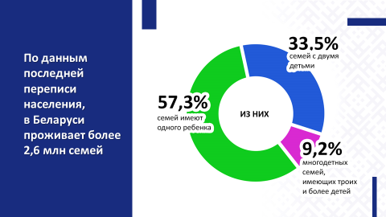Слайд 2.

В целях поддержания института семьи в Республике Беларусь введен ряд социальных пособий и государственных гарантий.

***Справочно:***

*Среди них государственные пособия семьям, воспитывающим детей; семейный капитал при рождении (усыновлении) третьего или последующего ребенка; адресная социальная помощь нуждающимся семьям; услуги няни для семей, воспитывающих двойню, тройню или детей-инвалидов; услуги социального патроната для преодоления трудной жизненной ситуации для многодетных семей и семей с инвалидами; трудовые гарантии для беременных женщин, женщин с маленькими детьми, родителей детей-инвалидов и др.; пенсионные гарантии для ряда категорий матерей; финансовая помощь государства при улучшении жилищных условий.*

**Долгосрочная поддержка многодетных семей — семейный капитал введена с 1 января 2015 г. Всего за период с января 2015 г. по сентябрь 2025 года Берестовицким районным исполнительным комитетом принято 272 решения о назначении семейного капитала, 130 решений о распоряжении его средствами.**

**За 9 мес. 2025 г. Берестовицким районным исполнительным комитетом принято 6 решений о назначении семейного капитала, 5 решений о досрочном распоряжении средствами семейного капитала, в том числе: 4 - на улучшение жилищных условий, 1 - на получение образования.**

**Начиная с 1 января 2021 г. в целях сохранения покупательной способности размер семейного капитала подлежит ежегодной индексации. В 2025 г. размер семейного капитала составляет 33 275 рублей (в 2024 г. - 31480 руб. , в 2023 г. – 29950 рублей, в 2022 г. - 25 995 рублей, в 2021 г. – 23 737,5 рубля).**

**Услуги няни получает 5 семей, из них 1 семья, воспитывающая ребенка-инвалида, 4 семь - воспитывающие двойню.**

Слайд 3.

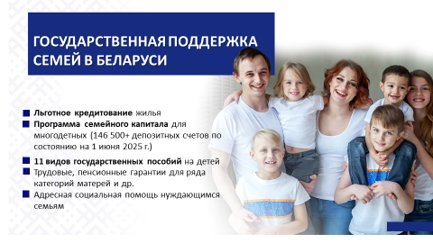

**Важно, чтобы забота государства о семье соотносилась с заботой семьи о своем благополучии.**

С каждым годом в Республике Беларусь многодетных семей становится больше *(2025 год – около 123 тыс., 2019 – порядка 106 тыс.)*.

**К сожалению, в Берестовицком районе количество многодетных семей в районе за последние три года сокращается: на 01.10.2023 – 212 семей,718 детей; на 01.10. 2024 - 221 семья, 747 детей, в 2025 г. на 01.10 2025 – 201 семья- 682 ребенка.**

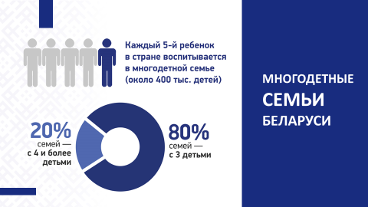Государственная награда – орден Матери – высокая оценка государством нелегкого труда многодетных матерей.

Слайд 4.

По информации Министерства труда и социальной защиты, в Беларуси 46 семей воспитывают десять и более детей. Самый многодетный регион в стране – Брестский, за ним идут Минская и Гомельская области. Самая большая семья в стране на сегодняшний день проживает в Солигорском районе и воспитывает 14 несовершеннолетних родных детей *(всего 15 детей, но старшему ребенку уже исполнилось  
18 лет)*.

**Самая большая семья в Берестовицком районе проживает в д. Поплавцы (семья Шидловских), в ней воспитывается 8 детей.**

Наличие в календаре таких праздничных дней, как **День матери** и **День отца**, подчеркивает значимость целостности семьи, важности роли каждого родителя и ответственности за воспитание детей.

Неделя родительской любви, которая в Беларуси ежегодно проходит с 14 по 21 октября, является признанием на государственном уровне важнейшей роли семьи в развитии общества. Это своеобразный посыл мировому сообществу: **белорусы готовы защищать национальные интересы, отстаивать традиционную семью, материнство, отцовство, детство и право жить своим укладом**.

**Духовно-нравственное воспитание – один из важнейших факторов развития страны и обеспечения духовного единства народа**

Семья – это первый и самый важный институт социализации. Именно здесь закладываются основы морали, нравственности. Передавая от старших к младшим традиции семьи и культурные ценности, формируется историческая память, национальная идентичность, преемственность и предотвращается разрыв поколений.

Кроме того, крепкие семейные устои и нравственные ориентиры способствуют снижению уровня социальных конфликтов, преступности, асоциального поведения. Общество, основанное на традиционных ценностях, более устойчиво к кризисам и внешним вызовам, которых сейчас немало.

В Беларуси наблюдается тенденция отложенного вступления в брак *(с 24,4 лет в 2010 году до 26,7 лет в 2024 году для женщин и с 26,5 до 28,9 лет для мужчин).*

**Средний возраст вступления в брак мужчин по Берестовицкому району в 2025 году составил 34 года, женщин – 32 года.**

**Минимальный возраст вступления в брак мужчин по району в 2025 году составил 20 лет, женщин – 18 лет.**

**Максимальный возраст вступления в брак мужчин по району в 2025 году составил 77 лет, женщин – 72 года.**

**До 31 года вступили в брак 24 мужчины и 24 женщины, 2 мужчины и 2 женщины вступили в брак, достигнув пенсионного возраста.**

**2 брака зарегистрировано с участием иностранных граждан (Российской Федерации и Азербайджанской Республики).**

В Беларуси наблюдается тенденция увеличения возраста рождения первого ребенка *(2010 год – 24,9 лет, 2020 год – 26,8 лет, 2024 год – 27,6 лет)*.

**В Берестовицком районе чаще всего родителями становятся мужчины в возрасте от 25 до 45 лет, женщины – от 20 до 40 лет.**

**Средний возраст отца в 2025 году по району составил 31 год, матери - 28 лет.**

**Минимальный возраст отца в 2025 году по району составил 21 год, матери - 18 лет.**

**Максимальный возраст отца в 2025 году по району составил 47 лет, матери - 42 года.**

**5 детей в семье родились первыми, 12 – вторыми, 9 - третьими, 5 - четвертыми, 4 - пятыми и 1 - шестым.**

**Рождение 7 детей зарегистрировано по заявлениям матерей, не состоящим в браке, в отношении 4 из них установлено отцовство.**

**2 отца являются иностранными гражданами.**

В Беларуси наблюдается рост количества разводов даже среди людей, вступающих в брак в осознанном возрасте *(в 2024 году 58,8% от общего числа разводов – это семьи с детьми)*.

**В отделе загса Берестовицкого райисполкома расторгли брак 4 мужчины и 4 женщины в возрасте до 31 года.**

**Средний возраст мужчин, расторгнувших брак в 2025 году в отделе загса райисполкома, составил 39 лет, женщин – 37 лет.**

**Минимальный возраст мужчин, расторгнувших брак в 2025 году в отделе загса райисполкома, составил 26 лет, женщин – 24 года.**

**Максимальный возраст мужчин, расторгнувших брак в 2025 году в отделе загса райисполкома, составил 55 лет, женщин – 53 лет.**

**6 мужчин и 5 женщин расторгли в 2025 году в отделе загса райисполкома первый брак, 4 мужчины и 3 женщины расторгли 2 брак, 1 женщина – третий, 1 женщина – 5 брак.**

**Минимальная продолжительность брака, расторгнутого в отделе загса райисполкома, составила 4 месяца 17 дней. Максимальная продолжительность брака, расторгнутого в отделе загса райисполкома, составила 32 года 8 месяцев 5 дней.**

**Больше всего браков расторгнуто отделом загса Берестовицкого райисполкома продолжительность существования которых от 0 до 5 лет – 8 браков, из них продолжительностью существования от 4 до 5 лет – 5 браков.**

В Беларуси наблюдается тенденция отложенного вступления в брак *(с 24,4 лет в 2010 году до 26,7 лет в 2024 году для женщин и с 26,5 до 28,9 лет для мужчин).*

**Средний возраст вступления в брак мужчин по Берестовицкому району в 2025 году составил 34 года, женщин – 32 года.**

**Минимальный возраст вступления в брак мужчин по району в 2025 году составил 20 лет, женщин – 18 лет.**

**Максимальный возраст вступления в брак мужчин по району в 2025 году составил 77 лет, женщин – 72 года.**

**До 31 года вступили в брак 24 мужчины и 24 женщины, 2 мужчины и 2 женщины вступили в брак, достигнув пенсионного возраста.**

**2 брака зарегистрировано с участием иностранных граждан (Российской Федерации и Азербайджанской Республики).**

В Беларуси наблюдается тенденция увеличения возраста рождения первого ребенка *(2010 год – 24,9 лет, 2020 год – 26,8 лет, 2024 год – 27,6 лет)*.

**В Берестовицком районе чаще всего родителями становятся мужчины в возрасте от 25 до 45 лет, женщины – от 20 до 40 лет.**

**Средний возраст отца в 2025 году по району составил 31 год, матери - 28 лет.**

**Минимальный возраст отца в 2025 году по району составил 21 год, матери - 18 лет.**

**Максимальный возраст отца в 2025 году по району составил 47 лет, матери - 42 года.**

**5 детей в семье родились первыми, 12 – вторыми, 9 - третьими, 5 - четвертыми, 4 - пятыми и 1 - шестым.**

**Рождение 7 детей зарегистрировано по заявлениям матерей, не состоящим в браке, в отношении 4 из них установлено отцовство.**

**2 отца являются иностранными гражданами.**

В Беларуси наблюдается рост количества разводов даже среди людей, вступающих в брак в осознанном возрасте *(в 2024 году 58,8% от общего числа разводов – это семьи с детьми)*.

**В отделе загса Берестовицкого райисполкома расторгли брак 4 мужчины и 4 женщины в возрасте до 31 года.**

**Средний возраст мужчин, расторгнувших брак в 2025 году в отделе загса райисполкома, составил 39 лет, женщин – 37 лет.**

**Минимальный возраст мужчин, расторгнувших брак в 2025 году в отделе загса райисполкома, составил 26 лет, женщин – 24 года.**

**Максимальный возраст мужчин, расторгнувших брак в 2025 году в отделе загса райисполкома, составил 55 лет, женщин – 53 лет.**

**6 мужчин и 5 женщин расторгли в 2025 году в отделе загса райисполкома первый брак, 4 мужчины и 3 женщины расторгли 2 брак, 1 женщина – третий, 1 женщина – 5 брак.**

**Минимальная продолжительность брака, расторгнутого в отделе загса райисполкома, составила 4 месяца 17 дней. Максимальная продолжительность брака, расторгнутого в отделе загса райисполкома, составила 32 года 8 месяцев 5 дней.**

**Больше всего браков расторгнуто отделом загса Берестовицкого райисполкома продолжительность существования которых от 0 до 5 лет – 8 браков, из них продолжительностью существования от 4 до 5 лет – 5 браков.**

В совокупности других факторов это сказывается на демографической ситуации.

Данная проблема характерна не только для нашей страны. В ряде государств отчетливо просматривается кризис системы ценностей.

Ценности западного мира – либерализм и индивидуализм, себялюбие и культ удовольствий, свобода выбора и самоидентификации – активно пропагандируются через искусство, культуру, средства массовой информации и др. Другими словами, осуществляется **информационно-психологическая экспансия, объектом которой являются традиции, ценности и сознание граждан, в первую очередь, молодежи**.

Слайд 5.

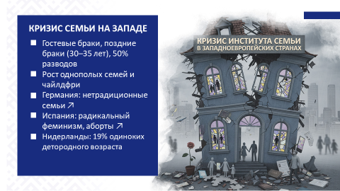***Справочно:***

*В странах* ***Европейского союза*** *стали модными не требующие ответственности гражданские и гостевые браки. В среднем* ***первые браки*** *регистрируются* ***в возрасте 30–35 лет****, при этом почти половина из них со временем все равно распадается.*

*В* ***Германии*** *за последние 5 лет отмечается* ***рост нетрадиционных семейных форм****. Количество одиноких людей возрастает. Число женщин в ФРГ, которые не хотят иметь детей («childfree»), постоянно растет.*

*В* ***Испании*** *наряду с пропагандой нетрадиционных отношений широкое распространение получили идеи радикального феминизма, что привело к дальнейшему размыванию института традиционной семьи и росту числа пар, официально не регистрирующих брак, а также в значительной степени способствовало росту абортов.*

Эти попытки предпринимаются с целью внедрить «псевдоценности» в сознание наших людей, разрушить историческую связь поколений, создать классическое общество потребления с искаженной моралью и отсутствием нравственных принципов. Им нужны **потеря нашей национальной идентичности, разрушение основ белорусской государственности**. Допустить этого нельзя.

***Справочно:***

***Греции*** *грозит демографический спад из-за старения населения и низкой рождаемости. На сегодняшний день почти 23% населения старше 65 лет, пожилых почти на 1 млн больше, чем детей.*

*При этом ученые предупреждают о «двойном вызове»: молодежь либо уезжает из страны, либо откладывает создание семьи, что усиливает долгосрочный демографический спад.*

*Аналогичная ситуация складывается и в* ***Швеции****. В связи с продолжающимся падением рождаемости в стране ожидают закрытия каждого десятого детского сада. Предполагается, если такая ситуация сохранится, то каждое новое поколение будет на 30% меньше поколения своих родителей.*

*Ежегодная убыль населения* ***Латвии*** *сравнима по размеру с населением среднего латвийского города. По прогнозам* *Eurostat,  
к 2070 году в стране будет проживать 1,3 млн человек против нынешних 1,8 млн.*

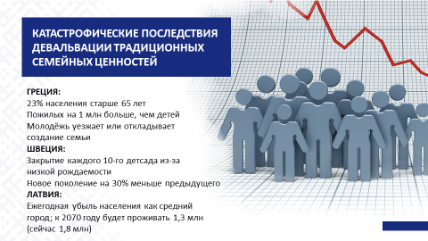Слайд 6.

Наблюдаемый демографический спад – проблема всех развитых стран, и Беларусь не исключение. Поэтому в нашей стране государственная поддержка семьи направлена не только на повышение уровня рождаемости и рост материального благосостояния граждан, но и на укрепление семьи как социального института, нравственной основы устойчивого развития общества.

Слайд 7.

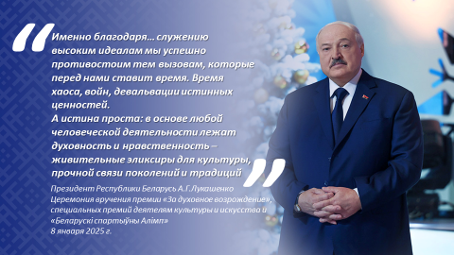О важности духовности и нравственности 8 января 2025 г. Президент Беларуси А.Г.Лукашенко говорил на церемонии вручения премии «За духовное возрождение», специальных премий деятелям культуры и искусства и «Беларускi спартыўны Алiмп». ***«Именно благодаря… служению высоким идеалам мы успешно противостоим тем вызовам, которые перед нами ставит время. Время хаоса, войн, девальвации истинных ценностей.***

***А истина проста: в основе любой человеческой деятельности лежат духовность и нравственность – живительные эликсиры для культуры, прочной связи поколений и традиций»****,* – отметил белорусский лидер.

Важным слагаемым успеха семейной политики государства является объединение усилий государственных органов, общественных и религиозных организаций, нанимателей, средств массовой информации и всего общества, чтобы мы, белорусы, развивались как нация. Необходима консолидация в реализации мер, направленных на формирование позитивной установки на создание семьи, рождение и воспитание детей, преемственность поколений и здоровый образ жизни как основы демографического благополучия государства.

Слайд 8.

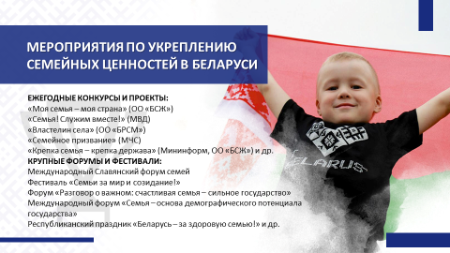Стал доброй традицией **республиканский конкурс «Семья года»**.

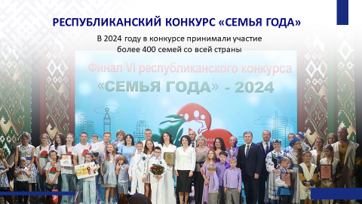Слайд 9.

**В 2024 году в районном этапе приняли участие 6 семей (семьи Броисик – Большие Эйсмонты, Добриогло – Пограничный, Салмановых – Олекшицы, Игнатенко – Малая Берестовица, Носко – Макаровцы); победительницей конкурса стала семья Зеленевских (Большая Берестовица), занявшая в областном этапе конкурса 2 место.**

Слайд 10.

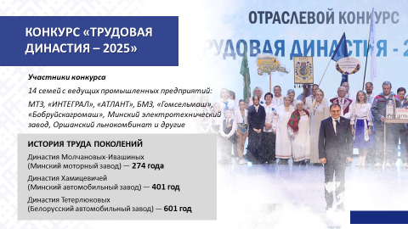 Ярким примером преемственности поколений и преданности делу являются семейные трудовые династии.

**Для укрепления престижа материнства и отцовства, придания особой важности моменту регистрации рождения органами загса района используется такие формы работы как торжественная регистрация рождения и вручение свидетельств о рождении в торжественной обстановке. Свидетельства о рождении в торжественной обстановке вручаются семьям, у которых родился третий ребёнок, и с появлением которого семья приобрела статус многодетной семьи, а также при проведении акций, приуроченных к основным государственным праздникам. Свидетельство вручается в обложке с государственной символикой.**

**Традиционно органы загса района поздравляют родителей, чей ребёнок стал первым, родившимся в Берестовицком районе.**

**Традицией в районе стало чествование родителей, у которых родилась двойня.**

**Действенной формой укрепления семьи в обществе является чествование супругов-юбиляров. Для чествования юбиляров семейной жизни в районе используются разные формы работы: проведение церемоний, посвящённых юбилеям семейной жизни, в помещении органа загса, поздравление юбиляров с выездом к месту жительства юбиляров, чествование супругов-юбиляров на районных мероприятиях.**

**Отделом загса и сельисполкомами Берестовицкого района ежегодно проводятся акции «Здравствуй, новый человек!», «Самая прекрасная из женщин – женщина с ребёнком на руках», «Семья, как родина, должна быть у каждого»,  «Дети в дом – счастье в нём», «Молодежь – будущее страны», «Семья – это то, что с тобой навсегда», «Волшебство в жизни каждого  - это все от мамы», «Счастье быть папой» и другие.**

**Традиционные семейные ценности как фундамент многовекового уклада жизни белорусского народа**

Значение семьи для общества и государства неоспоримо. Семьи, воспитывая детей достойными гражданами страны, играют важную роль в социально-экономическом развитии и построении сильного государства и стабильного общества.

Так какая она, современная семья в Беларуси? Какие приоритеты у современной молодежи?

Слайд 11.

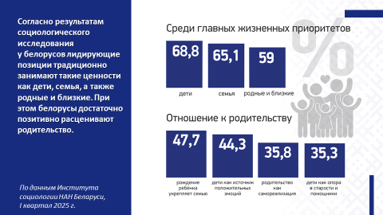Готовность к созданию семьи и родительству, отношение к браку и воспитанию детей во многом зависят от ценностей, доминирующих в обществе. Согласно результатам социологического исследования, проведенного Институтом социологии НАН Беларуси в I квартале 2025 г., наряду со здоровьем **дети** *(68,8%)* и **семья** *(65,1%)* являются наибольшей ценностью для наших граждан.

При этом белорусы **позитивно расценивают родительство**.

На вопрос, сколько всего хотелось бы иметь детей с учетом реальных жизненных обстоятельств, почти половина респондентов *(47,3%)* ответили, что двоих, одного – 21,3%. За троих и более – 16,1%, но при улучшении жизненных обстоятельств к родительству готовы 27,9%. При этом иметь трое и более мотивированы больше те, кто вырос в таких же семьях.

Практически половина опрошенных *(47,7%)* убеждены, что рождение ребенка укрепляет семью; 44,3% считают детей источником положительных эмоций; 35,8% считают родительство важным аспектом для самореализации мужчин и женщин; 35,3% видят в детях помощников в различных делах и опору в старости.

Интересные результаты получены по итогам выборочного обследования домашних хозяйств по уровню жизни, проведенного Белстатом в 2025 году, которые показали, что **семья – это зона ответственности обоих супругов**. Большинство мужчин и женщин считают, что в принятии важнейших решений *(83,1% женщин и 71% мужчин)*, в том числе о воспитании детей *(92,2% мужчин и 89,6% женщин)* должны участвовать оба супруга вместе или в равной степени.

Абсолютное большинство женщин и мужчин *(90,3% и 97,3% соответственно)* **полностью** или **скорее удовлетворяет** принятая в семье **модель распределения обязанностей**. 47,7%мужчин и 59,2%женщин ответили, что забота о доме и детях – задача обоих родителей.

А вот **материальное обеспечение семьи** 64,7% женщин возлагают на супруга, такое разделение поддерживают 73,6% мужчин. Но есть и те, кто считает ответственными за это мужа и жену в равной степени *(26,2% мужчин и 35% женщин)*.

Слайд 12.

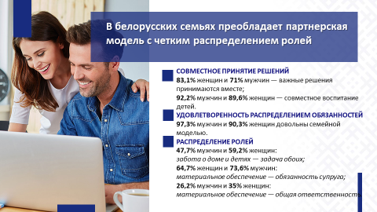В нашей стране делается все для того, чтобы дети воспитывались в семье. **Развиваются семейные формы воспитания детей, оставшихся без попечения родителей**. Любовь, забота и поддержка родителей-воспитателей позволяет ребятам обрести уверенность в себе, пройти социальную адаптацию и интегрироваться в общество и, что самое главное, научиться относиться к другим с любовью и пониманием.

Слайд 13.

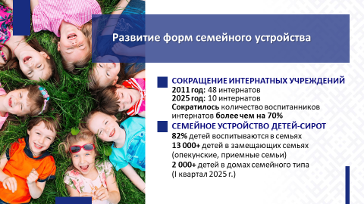***Справочно:***

*В целом за 2011–2025 гг.* ***более чем в четыре раза сокращена*** *сеть детских интернатных учреждений (с 48 в 2011 году до 10 – в текущем году). Количество воспитанников интернатов* ***сократилось более чем на 70%****.*

**В районе нет интернатного учреждения, детский социальный приют в районе не функционирует с 2019 года, все дети в течение последних лет, которые приобретают сиротский статус, устраиваются в замещающие семьи.**

*В 2025 году большинство (82%) детей-сирот и детей, оставшихся без попечения родителей, воспитываются в семьях. Например, на воспитании в замещающих семьях в I квартале 2025 г. находились более 13 тыс. детей. В том числе на сегодняшний день в Беларуси* ***281 дом семейного типа****, где живут и воспитываются более 2 тыс. ребят.*

**По состоянию на 01.10.2025 г. в Берестовицком районе в отделе образования на учете состоит 19 замещающих семей, в которых воспитывается 23 ребенка.(*4 приемные семьи –7 приемных детей; 15 опекунских семей, в них 16 детей*).**

Преимущества семейной формы воспитания очевидны. У детей формируется мировоззрение, они копируют линию поведения родителей и их установки, которые проносят через всю жизнь.

**\*\*\*\***

Семья играет ключевую роль в достижении демографической устойчивости, сохранении суверенитета и независимости страны.

Укрепление статуса семьи и традиционные ценности, поддержка материнства, отцовства и детства – национальный приоритет Беларуси. Популяризация семейных ценностей требует системного подхода и участия каждого из нас. Чем больше положительных примеров, поддержки и внимания уделяется семье, тем крепче становится общество и устойчивее развивается страна. Классическая модель семьи с детьми должна оставаться неизменным стилем жизни белорусов.

Любите своих детей!

Цените родных и близких!

Берегите нашу любимую Беларусь!